Hva heter du?
Hvor kommer du fra?
Hva snakker du?
Når kom du til Norge?
Hvor bor du i Oslo?
Hvordan har du det i Norge?
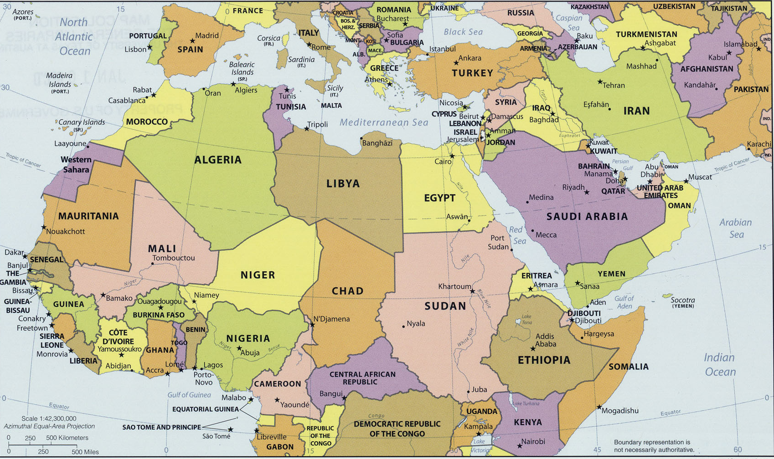
Hva er vanskelig når du skal lese og skrive norsk?

